# Приложение 2

## Термины и сокращения

|  |  |
| --- | --- |
| **Наименование термина** | **Расшифровка** |
| Физическое действие | Действие, совершаемое спортсменом во время тренировки и приводящее к сокращению мышц |
| Подход | Набор однотипных последовательно выполняемых действий |
| Повторения | Количество однотипных действий в подходе |
| Рабочий вес | Вес отягощения, применяемый к физическому действию |
| Упражнение | Сущность, представляющая собой следующий набор свойств: Физическое действие, количество подходов, количество повторений, рабочий вес |
| Тренировка | Набор упражнений, выполняемых последовательно |

## Общие сведения

Данный документ описывает требования к разрабатываемой информационной системе «ИС для планирования тренировок»

## Основная цель системы

Предоставить спортсмену информацию о составе текущей тренировки – последовательность и структуру упражнений.

## Общие требования к решению:

* Стойкость к высоким нагрузкам
* Отказоустойчивость
* Логгирование состояний (разные уровни – как минимум дебаг, ошибки)
* Покрытие публичных методов модульными тестами
* Javadoc’и
* Корректное разбиение на версии и релизы
* Наличие web-интерфейса (минимум jsp + html)
* Наличие RESTful API

## Описание сценариев использования

Сценарии использования формализованы в Use-Case диаграмме (рис 1.)

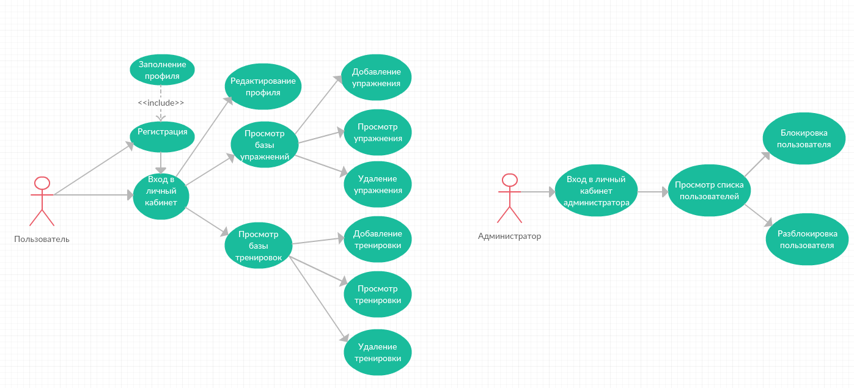

Рис. 1 – описание сценариев использования ИС

## Функциональные требования к системе

ФТ1. Система должна позволять осуществлять следующий набор действий с упражнениями:

ФТ1а. Просмотр списка созданных пользователем в системе упражнений

ФТ1б. Добавление нового упражнения

ФТ1в. Просмотр выбранного из списка упражнения

ФТ1г. Удаление выбранного из списка упражнения

ФТ2. Система должна позволять осуществлять следующий набор действий с тренировками:

ФТ1а. Просмотр списка созданных пользователем в системе тренировок

ФТ1б. Добавление новой тренировки

ФТ1в. Просмотр выбранной из списка тренировки

ФТ1г. Удаление выбранной из списка тренировки

ФТ3. Система должна позволять осуществлять следующий набор действий с пользователями:

ФТ3а. Просмотр списка зарегистрированных пользователей

ФТ3б. Блокировка выбранного из списка пользователя

ФТ3в. Разблокировка выбранного из списка пользователя

## Функциональные роли системы

Пользователь – роль, обладающая правами на исполнение функций ФТ1, ФТ2

Администратор - роль, обладающая правами на исполнение функции ФТ3

## Сроки исполнения

5 календарных недель

## План-график реализации системы

План-график реализации системы обозначен в таблице 1

|  |  |  |
| --- | --- | --- |
| Наименование релиза | Длительность | Состав |
| 0.0.0 | 1 неделя | Архитектура решения |
| 0.0.1 | 1 неделя | ФТ3, ФТ1, доработка по замечаниям |
| 0.0.2 | 1 неделя | ФТ2, доработка по замечаниям |
| 0.0.3 | 1 неделя | Restfull сервисы, доработка по замечаниям |
| 0.0.4 | 1 неделя | Доработка по замечаниям, отладка, приёмка |

## Допущения и ограничения

* Требования к эстетическому виду и эргономичности пользовательского интерфейса не выдвигаются
* Весь функционал должен разрабатываться и разворачиваться с помощью следующего стека технологий:
  + Java se
  + Servlet API
  + JSP
  + JDBC
  + Tomcat (as a servlet container)
  + PostgreSQL
  + SLF4J
  + JUnit4